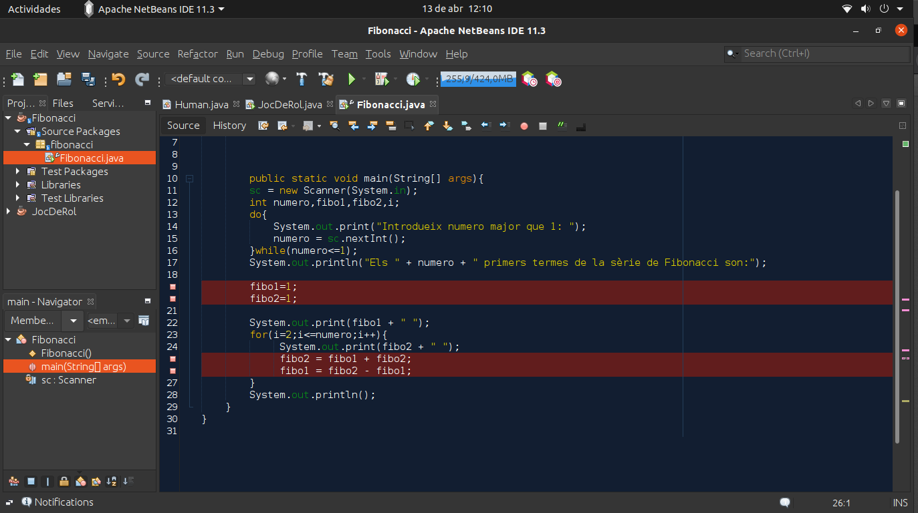
Primer que tot fiquem els breakpoints

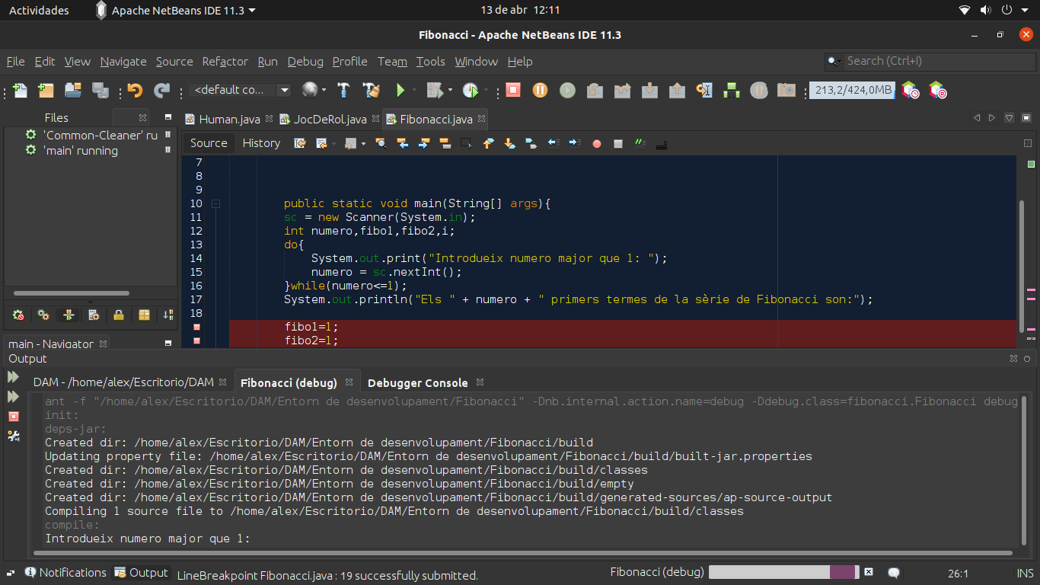
Despres executem el debugging en Debug > Debug project

Pestaña de Variables (No había seleccionat ninguna, però per seleccionarla sols hi ha que apretar el símbol del diamant amb un “+” i fiques el nom de la variable)
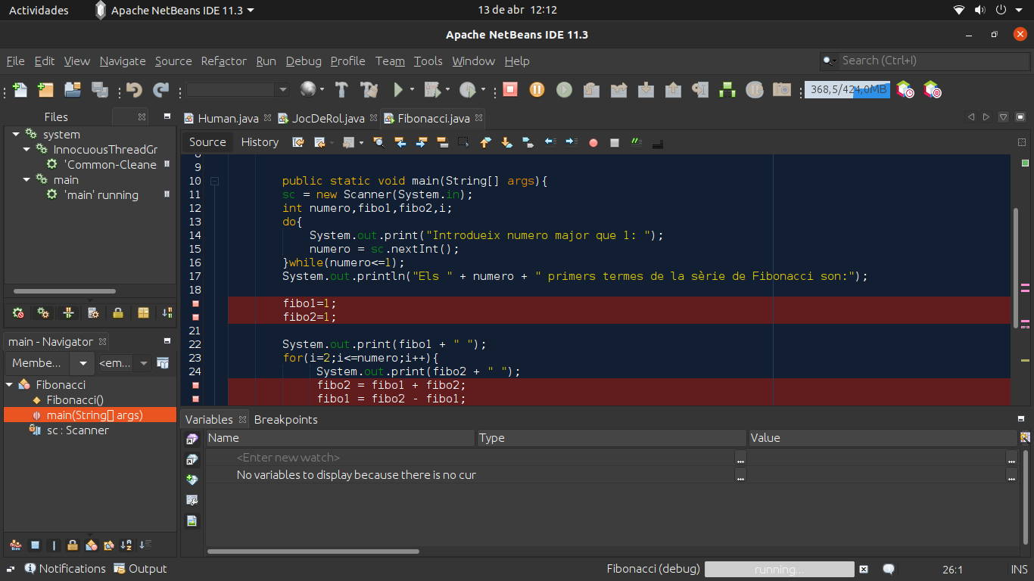

Pestaña Breakpoints. Aci tenim tots els breakpoints que hem ficat i podem deseleccionar-los quan vulgam

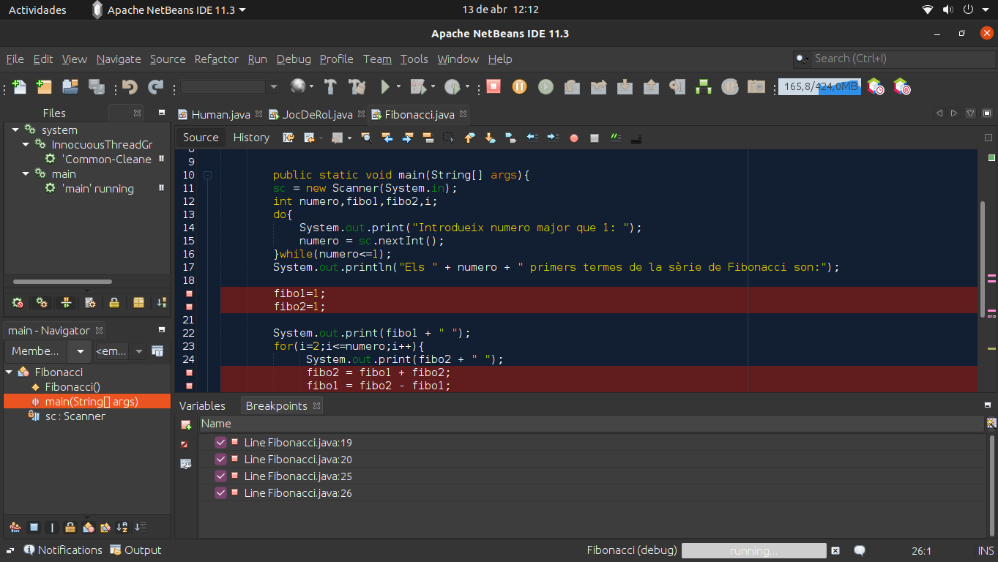

Pestaña Debugger Console, aci tenim la consola, però no escriurem res, per a seguir amb l’execució del programa utilitzarem “Output”

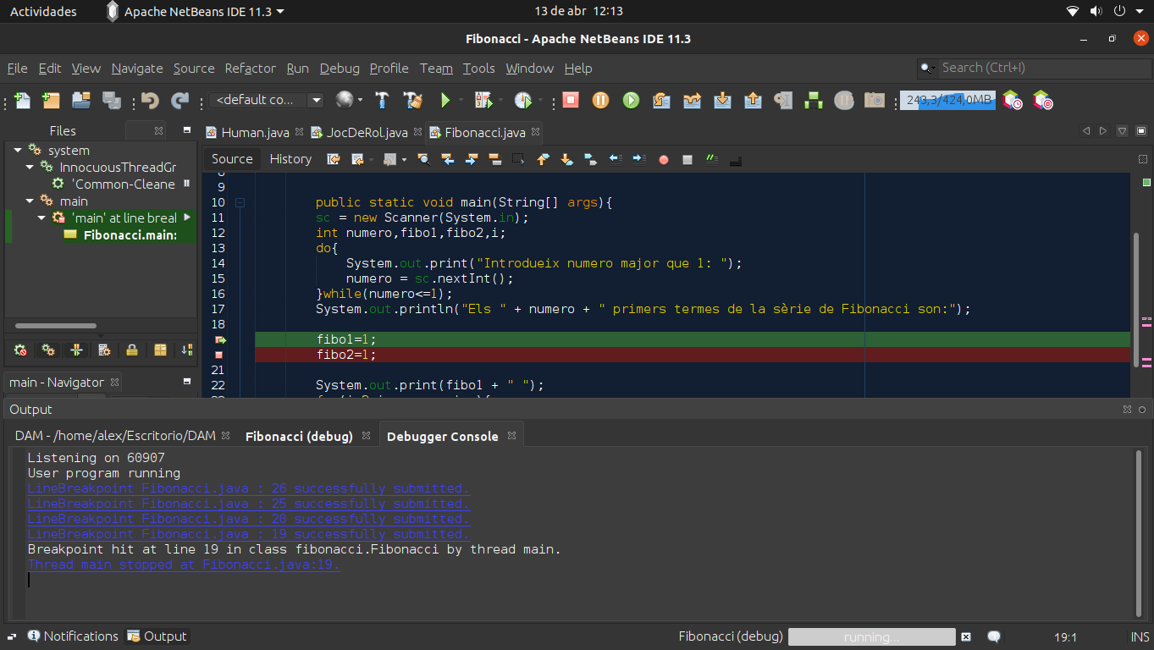

Per últim tenim aci la pestaña Output que és on tindrem que fer el que ens demana el programa, en este cas era introduïr un número, però com veiem, la execució ha parat al aplegar al breakpoint
